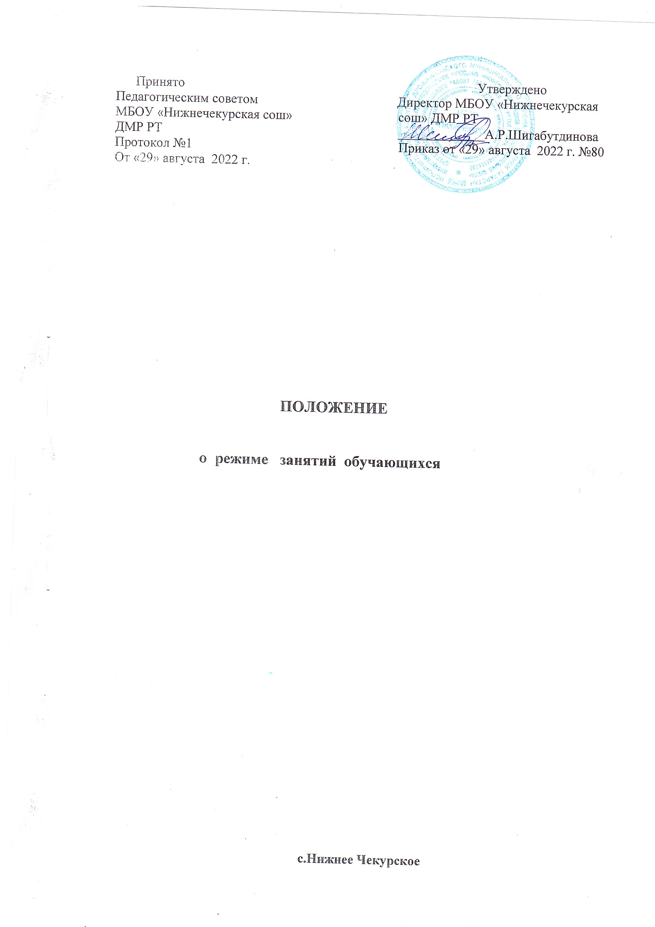
1. Общие положения

1.1. Настоящий режим занятий учащихся МБОУ «Нижнечекурская сош» (далее – школа) разработан в соответствии с:

• Федеральным законом от 29.12.2012 № 273-ФЗ «Об образовании в Российской Федерации»,
• СП 2.4.3648-20 «Санитарно-эпидемиологические требования
к организациям воспитания и обучения, отдыха и оздоровления детей
и молодежи», утвержденные постановлением Главного государственного санитарного врача РФ от 28.09.2020 № 28,
• СанПиН 1.2.3685-21 «Гигиенические нормативы и требования
к обеспечению безопасности и (или) безвредности для человека факторов среды обитания», утвержденные постановлением Главного государственного санитарного врача РФ от 28.01.2021 № 2,
• Порядком организации и осуществления образовательной деятельности по основным общеобразовательным программам - образовательным программам начального общего, основного общего и среднего общего образования, утвержденным приказом Минпросвещения России
от 22.03.2021 № 115.

1.2. Основные образовательные программы начального общего, основного общего, среднего общего образования реализуются в соответствии с утвержденным расписанием занятий.

1.3. Режим занятий определяет порядок организации образовательного процесса в течение установленной продолжительности учебного года в соответствии с санитарными правилами и гигиеническими нормативами.

2. Учебный год

2.1. Учебный год в школе начинается 1 сентября и заканчивается в соответствии с учебным планом основной общеобразовательной программы соответствующего уровня образования. Если 1 сентября приходится на выходной день, учебный год начинается в первый следующий за ним рабочий день. 2.2. Учебный год для обучающихся очно-заочной, заочной форм обучения начинается 1 октября и заканчивается в соответствии с учебным планом основной общеобразовательной программы соответствующего уровня образования. Если 1 октября приходится на выходной день, учебный год начинается в первый следующий за ним рабочий день.

2.3. Продолжительность учебного года для обучающихся уровней начального, основного, среднего общего образования составляет не менее 34 недель без учета государственной итоговой аттестации в 9-х, 11-х классах, в 1-м классе – 33 недели.

2.4. Учебный год составляют учебные периоды: четверти или триместры. Количество четвертей в учебном году – 4, триместров – 3.

2.5. После окончания учебного периода следуют каникулы. Минимальная продолжительность каникул составляет не менее 7 календарных дней. Дополнительные каникулы предоставляются обучающимся 1-го класса в середине третьей четверти.
2.6. Даты начала и окончания учебного года, продолжительность учебного года, четвертей (триместров), сроки и продолжительность каникул, сроки проведения промежуточных аттестаций, а также чередование учебной деятельности (урочной и внеурочной) и плановых перерывов при получении образования для отдыха и иных социальных целей (каникул) по календарным периодам учебного года устанавливаются в календарном учебном графике основных образовательных программ общего образования соответствующего уровня.

3. Режим занятий

3.1. Обучение в школе ведется:

• по пятидневной учебной неделе в 1–х классах;
• по шестидневной учебной неделе в 2–11-х классах.

Урочная деятельность учащихся с ОВЗ организуется по 5 дневной учебной неделе, в субботу возможно проведение внеурочной деятельности.

3.2. Продолжительность урока (академический час) во 2–11-х классах составляет 45 минут. Продолжительность уроков в 1-м классе составляет:

• 35 минут в сентябре – декабре; • 40 минут в январе – мае.

Продолжительность урока в компенсирующих классах не превышает 40 минут.

3.4. После каждого урока обучающимся предоставляется перерыв 10 мин, после третьего ,четвертого урока – 20 мин.

3.5. Расписание звонков для 1-го класса:

Урок Сентябрь – декабрь 1 8:30–9:00
2 9:10–9:40 3 9:50–10:20
4 10:40–11:10
Январь – март 8:30–9:05 9:15–9:50 10:00–10:35
10:55–11:30

Расписание звонков для остальных классов:

Урок
1 8:30–9:15 2 9:25–10:10 3 10:20–11:05 4 11:25–12:10 5 12:30–13:15 6 13:25–14:10
7 14:20–15:05 Пон-к
3.6. Расписание занятий составляется в соответствии с гигиеническими требованиями к расписанию уроков с учетом дневной и недельной умственной работоспособности обучающихся и шкалой трудности учебных предметов.

Количество уроков не превышает:

• в 1-х классах – четырех и один раз в неделю возможно пять уроков, за счет физической культуры;
• 2 – 4-х классах – пяти и один раз в неделю возможно шесть уроков за счет физической культуры;
• 5 – 6-х классах – шести; • 7 – 11-х классах – семи.

3.7. Окончание осуществляется позднее 21.00.
занятий по дополнительным образовательным программам для детей 7–10 лет не позднее 20.00, для детей 10–18 лет не

4. Особенности организации образовательного процесса

4.1. При проведении учебных занятий, курсов, дисциплин (модулей) возможно деление классов на группы. При наличии потребности в изучении нескольких родных языков из числа языков народов Российской Федерации допускается деление класса на две и более группы.

4.2. Для предупреждения переутомления в течение недели организуется облегченный учебный день в среду или в четверг.

4.3. При организации образовательной деятельности предусматривается проведение физкультминуток во время занятий, гимнастики для глаз, обеспечивается контроль за осанкой, в том числе во время письма, рисования и использования электронных средств обучения (далее – ЭСО).

При использовании на занятии ЭСО в середине урока организуется перерыв для проведения комплекса упражнений для профилактики зрительного утомления, повышения активности центральной нервной системы, снятия напряжения с мышц шеи и плечевого пояса, с мышц туловища, для укрепления мышц и связок нижних конечностей.

4.4. Занятия физической культурой могут проводиться на открытом воздухе в зависимости от совокупности показателей метеорологических условий (температуры, относительной влажности и скорости движения воздуха) по климатическим зонам. В дождливые, ветреные и морозные дни занятия физической культурой должны проводятся в зале.

Отношение времени, затраченного на непосредственное выполнение физических упражнений, к общему времени занятия физической культурой должно составлять не менее 70%.

5. Особенности режима занятий при электронном и дистанционном обучении
5.1. При использовании ЭСО на занятиях соблюдаются нормы продолжительности, установленные СП 2.4.3648-20 и СанПиН 1.2.3685-21. 5.2. Занятия с использованием ЭСО с детьми до 5 лет не проводятся.

5.3. Одновременное использование детьми на занятиях более двух различных ЭСО не допускается. Использование ноутбуков обучающимися начальных классов возможно при наличии дополнительной клавиатуры.

5.4. Для образовательных целей мобильные средства связи не используются.

5.5. Расписание занятий с использованием дистанционных образовательных технологий, электронного обучения составляется с учетом дневной и недельной динамики умственной работоспособности обучающихся и трудности учебных предметов. Обучение должно заканчиваться не позднее 18.00. Продолжительность урока не должна превышать 40 минут.

6. Режим внеурочной деятельности

6.1. Время проведения экскурсий, походов, выходов с детьми на внеклассные мероприятия устанавливается в соответствии с календарным и тематическим планированием, календарными планами воспитательной работы.

6.2. Между урочной и внеурочной деятельностью предусматривается перемена не менее 30 минут, за исключением занятий с учащимися с ОВЗ, обучение которых осуществляется по специальной индивидуальной программе развития.

6.3. При проведении внеурочных занятий продолжительностью более одного академического часа организуются перемены – 10 мин для отдыха со сменой вида деятельности.

